МУНИЦИПАЛЬНОЕ БЮДЖЕТНОЕ ДОШКОЛЬНОЕ ОБРАЗОВАТЕЛЬНОЕ
УЧРЕЖДЕНИЕ «ДЕТСКИЙ САД №23 ст. АРХОНСКАЯ»
ПРИГОРОДНОГО МУНИЦИПАЛЬНОГО РАЙОНА
РЕСПУБЛИКИ СЕВЕРНАЯ ОСЕТИЯ-АЛАНИЯ
363120, ст. Архонская, ул. Ворошилова, 44 т.8 (867-39) 3-12-79 e-mail:tchernitzkaja.ds23@yandex.ru

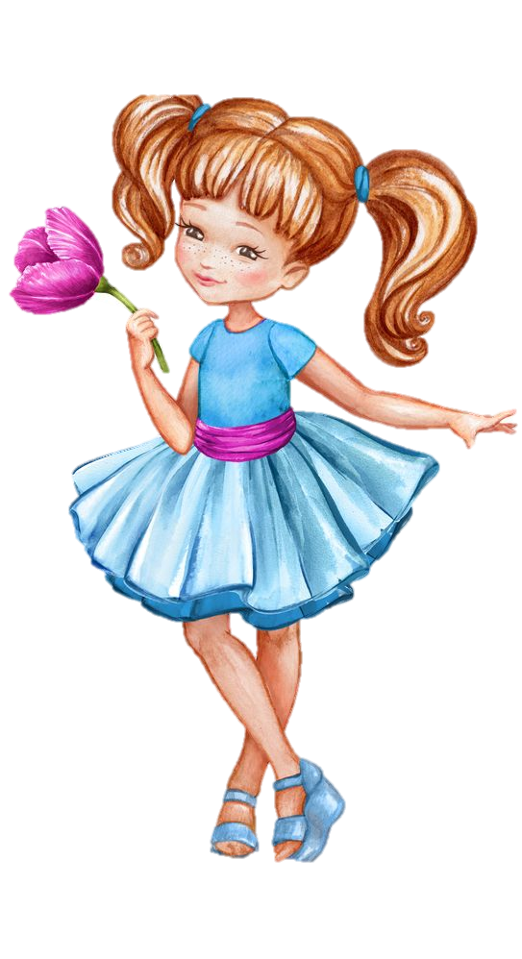
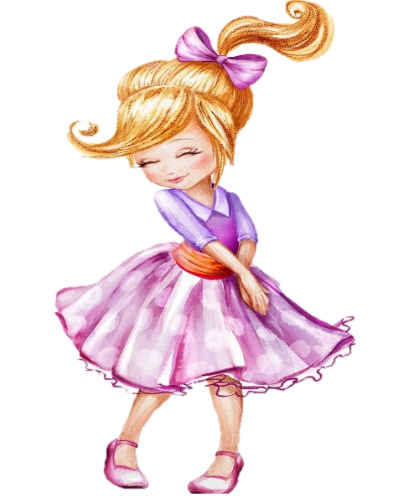
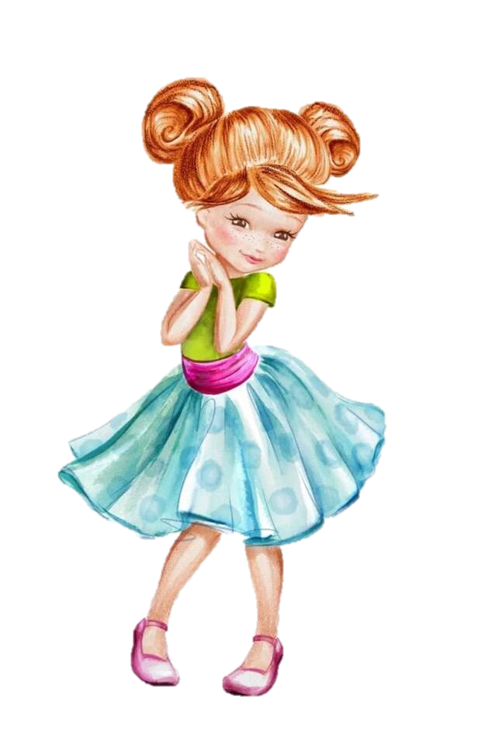

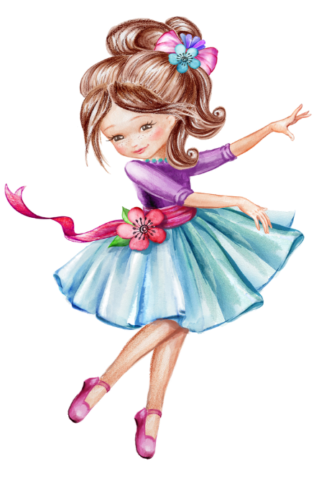

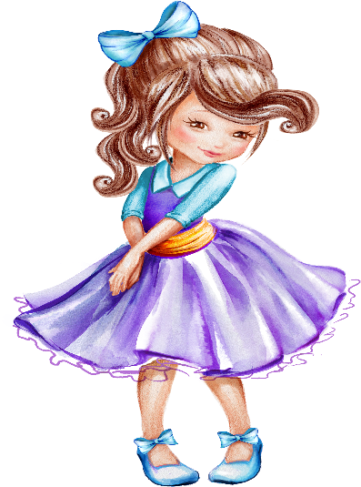

Подготовили и провели: воспитатели – Лакиза Ю.П. и Петрина Н.Н.

2023-2024 уч.год

Звучит музыка. В центр зала выходит ведущая.

Ведущая:
Весна шагает по дворам
В лучах тепла и света!
Сегодня праздник наших мам,
И нам приятно это!
С праздником добрым, весенним и нежным
Спешат вас поздравить дети!
И пусть надолго останутся в сердце
Минуты счастливые эти!

В зал под музыку входят мальчики, обходят зал, встают полукругом.

Ведущая:
Танцует лучик золотой,
Чуть зеркальце рукой задень,
Денёк сегодня не простой,
Сегодня праздник…
Мамин день!
Почему восьмого марта
Солнце ярче светит?
Потому что наши мамы…
Лучше всех на свете!
Зал улыбками искрится,
Гости сели по местам!
Но кого-то не хватает…
Наших милых дам!

Хетаг:
Носик пудрят, глазки красят,
Перед зеркалом крутясь.
Тише – тише, наши дамы
Здесь появятся сейчас!

Даниил:
Самые красивые,
Дорогие, милые,
Девочки отличные,
Очень симпатичные!

В зал под музыку входят девочки, обходят зал, встают перед мальчиками.

Ведущая:
Все готовы к празднику,
Так чего мы ждём?
Мы любимых мамочек
Поздравим с женским днем!

Алина:
Сегодня праздник самый лучший
Сегодня праздник наших мам
Ушли подальше злые тучи
И солнце улыбнулось нам!
Сегодня в гости пригласили
Мы наших бабушек и мам
Порадовать мы их решили
И каждый что-то сделал сам!

Кира:
Весна, весна на улице,
Улыбки тут и там,
Мы с праздником весенним
Поздравляем мам!
Пусть сегодня нашим мамам
Будет весело, светло.
Мы хотим, чтоб мамы знали
Мы вас любим горячо!

Анна Д.:
Хотим «спасибо» вам сказать
За ласку и терпенье!
И этим праздником поднять
До неба настроение!
И сейчас, в нарядном зале,
Мы споём для наших мам,
Дорогие, эту песню
От души мы дарим вам!

Песня «День сегодня необычный»
1. День сегодня необычный,
Очень примечательный.
Потому что мамин праздник,
Праздник замечательный!

Припев: Мама, мама, мамочка,
Я тебя люблю!
Эту песню, мамочка,
Я тебе дарю.

2. Знаем, знаем, что бываем
Не всегда послушными.
Но зато для милой мамы
Не бываем скучными!

Милана:
Родная, любимая бабушка
Мне в жизни с тобой повезло
Когда ты со мной, моя лапушка,
На сердце легко и светло.
Согреешь своими ладонями
И мне за вечерним чайком
Расскажешь смешную историю
И сунешь конфетку тайком.

Кристина:
Кто на свете всех добрее,
Руки у кого теплее?
Кто поймет и не осудит?
Кто нежнее всех нас любит?
Это наша бабушка
Милый наш дружок,
Испечет оладушек
С вишней пирожок.

Анна Ш.:
Моя милая, добрая бабушка
С Женским днем, дорогая моя
Будь здоровой и самой счастливой,
Не грусти только ты никогда!
Бабушки любимые вас
Вас мы поздравляем
И только лишь прекрасного
От всей души желаем!

Песня «Бабушка любимая»
Обнимаю бабушку, бабушку мою,
Потому что бабушку очень я люблю.
Подарю бабушке нежные цветы.
Я хочу, чтоб солнышку улыбалась ты.

Припев:
Бабушка, бабушка
Самая прекрасная ты моя.
Бабушка, бабушка
Самая прекрасная ты моя.

Уважаю бабушку, бабушку мою.
За добро её души я её хвалю.
Руки как золото, всё может она.
Ведь не зря мне лучшая бабушка дана.

Дети садятся на места.

Ведущая:
Праздник наш мы продолжаем,
Для мам готов у нас сюрприз!
Начинаем представленье
«Маленькая мисс»!
Будут мамы улыбаться,
Доченьками любоваться!
А сыночками гордиться
И конечно, веселиться!

Тамерлан:
Полюбуйтесь, наши мамы,
Как мы возмужали:
Подтянулись, подросли,
Мышцы подкачали.
Пусть мы ростом маловаты,
Но отважны как солдаты!

Танец мальчиков

Ведущая:
Нас мальчишки удивили
Полюбуйтесь–ка на них!
Мы не зря здесь всех учили
Сцена ждёт большая их.

Денис:
Всем нам очень повезло,
Догадайтесь, отчего!
Потому, что у нас
Все девчата – просто класс!

Дзантемир:
Красивы нарядом, собою,
Добры своей нежной душою.
В каждой девочке – солнца кусочек,
Всех с весною… Мы любим вас очень!

Игра «Золушка»
Вызываются 2 мальчика и 4 девочки.
Девочки сидят на стульчиках по 2 девочки, ведущий заранее снимает по одной туфле с ноги и кладёт в обруч перед мальчиками. Мальчики берут одну туфлю и одевают девочке. Кто быстрее обует девочек.

Звучит музыка в зал заходит Капризка. Она громко топает, выкрикивает слова и машет руками.

Капризка:
Не хочу! Не буду! Не умею! Не люблю! Хочу конфет! Не хочу спать! Хочу баловаться!

Ведущая:
Это что же за гостья к нам явилась? Как тебя зовут?

Капризка:
Не хочу!

Ведущая:
Чего ты не хочешь!

Капризка:
Говорить, как меня зовут!

Ведущая:
Ну, хотя бы поздоровайся!

Капризка:
Не буду!

Ведущая:
Ребята, я, кажется, знаю, кто к нам пришёл - это же Капризка!

Капризка:
Конечно, как же вам не узнать меня, я ведь каждый день к вашим деточкам прихожу и учу их, как надо себя вести. (Ходит возле детей, щекочет их, тормошит). Вот вчера к Анечке приходила, научила её ногами топать и кричать: Не хочу одеваться! Помнишь, Анюта? А на прошлой неделе мы с Хетагом репетировали слова: Не буду убирать игрушки! И громко топали ножкой. Ух, вы мои золотые, непослушные, вредные детки!

Ведущая:
Ребята, вы правда дружите с Капризкой? (Дети отвечают.)

Капризка:
Как же, признаются они вам! А ещё я люблю ходить с ними в магазин. Мы вместе падаем на пол и кричим: Мама, купи шоколадку, мама, купи игрушку! И нам всё покупают.
Ведущая:
Не может быть! Наши дети даже помогают мамам!

Капризка:
Ой, не могу! И как это, помогают?

Игра «Помоги маме сварить борщ»
(2 мамы стоят у кастрюль, дети выбирают овощи для борща и прикрепляют их к кастрюле. Когда все овощи будут собраны, маме нужно сказать «Готово!»)

Капризка:
Да ладно, помощники, давайте уже баловаться и капризничать. Пусть ваши мамы посмотрят.

Ведущая:
Ребята, вы разве хотите сердить своих мам? - нет, конечно! Тем более сегодня праздник.

Капризка:
Какой ещё праздник? А… Праздник проказников и вредин?

Ведущая:
Да нет таких праздников. Чей сегодня праздник, ребята? – Праздник бабушек и мам! Будем маму слушаться мы всегда.
Обижать её не будем ни-ког-да!

Орнелла:
Нынче праздник, нынче праздник!
Праздник бабушек и мам.
Это самый лучший праздник,
Он весной приходит к нам.
Это праздник послушанья,
Поздравленья и цветов.
Прилежанья, обожанья
Праздник самых лучших слов!

Таня:
Много мам на белом свете
Всей душой их любят дети
Только мама есть одна
Всех дороже мам она.
Кто она? Отвечу я …
Это мамочка моя!

Капризка:
Ну, с вами не интересно. Пойду других детей учить капризничать. (Уходит.)

Ведущая:
Вот и хорошо, что Капризка ушла. Вы с ней никогда не дружите, ребята. А сейчас мы попросим наших девочек и их мам выйти из зала для подготовки к костюмированному дефиле.

Наш праздник продолжается.

Мамы с девочками готовятся к дефиле.

Мамы с девочками готовятся к дефиле, а мы вновь поиграем. И подарим мамам и бабушкам наши поцелуи. У нас есть море поцелуев (обруч с «губками»). Посмотрим, кто больше подарит поцелуйчиков своей маме.

Игра «Море поцелуев»
(2 мамы (бабушки) сидят на стульчиках лицом к зрителям с одной стороны, 2 мамы - с другой. Напротив, них на расстоянии стоят их дети. В центре зала лежит обруч, в нём - вырезанные из картона губки – поцелуйчики. Дети подбегают к морю поцелуев, берут 1 поцелуйчик и несут его маме, не забывая при этом поцеловать свою мамочку в щёчку.)

Ведущая:
Ну, а сейчас, на празднике нас ждёт
Интересный показ мод!
Наши девочки, как мамы,
Очень любят наряжаться,
И ещё следят за модой!
Хоть им всего четыре года.
К показу мод готовы все,
И надо поспешить,
Чтобы нарядами своими
Всех сегодня удивить!

Ведущая:
Костюмы все меняются,
Модели одеваются!
Зрители, вы не скучайте,
Поздравленья принимайте!
8 Марта — день весенний,
И скажем правду — в этот день
Охапку нежных поздравлений
Нести всем мамочкам не лень.

А вот и наши модницы,
Девочки-красавицы!
Им сегодня хочется
Всем гостям понравиться!
Маленькие ножки не спеша идут,
Наших милых модниц мамочки ведут!

На сцене Кира и её мама Ирина. Они представляют вашему вниманию модель под названием «Эко-Леди». Костюм изготовлен из упаковочного полиэтилена.
Смастерила мама Кире чудненький наряд
Платье не простое, радуется взгляд!

Приглашаем нашу скромницу Кристину вместе с мамой Юлией. Модель «Фантазия».
При его изготовлении были использованы губки для посуды.

Костюм и губки,
Вещи разные, отнюдь,
Но когда с умом подходишь,
Понимаешь всю их суть.

На сцене наша следующая участница Милана и её мама Анастасия. Они представляют для вас модель «Цветущая весна», созданную из мусорных пакетов.

Это цветущая весна Милана,
Нет милей её и краше!
Умница, красавица,
Всем весна нам нравится!
Продолжают наш показ Татьяна и её мама Оксана. Перед вами модель «Мальвина».
Танюша - Мальвина прекрасная
На показ явилась к нам.
Платье из пакетов
Представляет вам!

На подиум приглашаются Анна и её мама Марина. Перед вами модель «Цветочная Фея». Встречаем её.

Какой коллор! Смотрите – мило!
И говорим мы: «Как красиво!»
Приглашаем Алину и её маму Ирину. Они представляют вашему вниманию платье «Летний букет». Платье изготовлено из разноцветных полиэтилленовых пакетов.
Вот это да, какой наряд!
Никто не сможет отвести свой взгляд,
Посмотришь на букет
И сразу вспомнишь лето.
Как вам задумка эта?

На подиуме появляются Анна и её мама Мария. Перед вами нарядное платье «Ромашковое поле», выполненное из одноразовой полиэтиленовой скатерти.

Вот это диво, так уж диво!
Чудесно, здорово, красиво!
Оригинально, модно, ново.
Казалось бы, раз-два и всё готово!
А вот ещё один наряд и называется он «Шарм». Представляют его Орнелла и её мама Мадина.
Фасон, конечно, непростой
Он для встречи деловой.
Платье нежного цвета
Необычного сюжета.

Сегодня на ваших глазах состоялся действительно уникальный и необычный показ моделей одежды из бросового экологически чистого материала. Вглядитесь в эти костюмы, запомните их такими, и попробуйте сделать ещё лучше. Мы благодарим за внимание участников и гостей. Особую благодарность объявляем родителям за помощь в подготовке нашего показа, за творческий подход, находку и сообразительность!

Ну что ж, наряды все – чудесны!
А наши девочки – прелестны!
Добрые, красивые, заботливые, милые!
И хозяйственные тоже…
Во всём на мамочек похожи!

Вручение всем девочкам памятных дипломов.

Анна Д.:
Для бабушек, мам мы сегодня старались,
Мы пели, плясали, шутили, смеялись.
И в зале весна наступила у нас
От света, сияния маминых глаз!
Так пусть же весна принесет навсегда
Здоровье и молодость в ваши дома!

Ведущая:
Пусть мира весна принесёт всей планете,
Пусть будут всегда ваши счастливы дети,
И каждый ребёнок пусть будет здоров,
А вам, дорогие, всем — море цветов!

Дети дарят мамам подарки, сделанные своими руками.

Флешмоб с мамами
